Конусная MIMO-решётка и её виртуальный эквивалент: расчёт по методу Чапурского и проверка полноволновым расчётом в CST
ДЗ2 по курсу ОТиТРСКУ. Тема: моделирование и анализ методов расчёта координат и виртуальных (эквивалентных) фазовых центров MIMO антенных систем; пункт «конусная многоэлементная АР и её виртуальные эквиваленты (вариант — усечённый конус)».
Студент Сухарев Е. С., РЛ1-104. 23 октября 2026 г.

1. Как считает Чапурский
Метод изложен в статье [7] (Вестник МГТУ, Приборостроение, 2011, № 4). Передающая решётка из Nₜ элементов в точках rₜₙ и приёмная из Nᵣ элементов в точках rᵣₖ; каждый передатчик излучает свой сигнал (разделение по времени или по частоте), каждый приёмник принимает отражения от всех передатчиков. Расчёт идёт в четыре шага.
Шаг 1. Бистатические задержки. Сигнал n-го передатчика доходит до точки r, отражается и приходит к k-му приёмнику с задержкой (формулы (1) и (2); в статье — ф. (4)–(6), с. 77):
τ_{nk}(r) = τ_{tn}(r) + τ_{rk}(r), (1)
τ_{tn}(r) = |r − r_{tn}| / c, τ_{rk}(r) = |r − r_{rk}| / c, (2)
где r — вектор точки пространства, rₜₙ и rᵣₖ — векторы n-го передающего и k-го приёмного элементов, c — скорость света.
Задержки считаются точно, по расстояниям, без приближения дальней зоны: это главное отличие его расчёта от обычной теории решёток.
Шаг 2. Корреляционный интеграл. Принятый сигнал пары n–k сравнивается с опорным, в который заложена задержка для опорной точки r₀. После интегрирования (формула (3); в статье — ф. (9), с. 78):
Q(r, r₀) = Σ_{n=0}^{Nt−1} Σ_{k=0}^{Nr−1} Σ_{m=0}^{M−1} exp{jξ_{m}ω₀ [τ_{nk}(r) − τ_{nk}(r₀)]}, (3)
где ω₀ — несущая частота, ξₘ = 1 + m·Δω/ω₀ — относительные частоты пачки из M компонент (многочастотный сигнал). Смысл: если точка r совпадает с опорной r₀, все слагаемые синфазны и сумма равна Nₜ·Nᵣ·M; чем дальше r от r₀, тем сильнее слагаемые расфазированы.
Шаг 3. Обобщённая функция неопределённости (ОФН). Нормированный модуль корреляционного интеграла (формула (4); в статье — ф. (10), с. 78); для одной частоты она сводится к формуле (5) (ф. (12), с. 79):
Ψ(r, r₀) = |Q(r, r₀)| / √(|Q(r, r) Q(r₀, r₀)|), (4)
Ψ(r, r₀) = (1 / N_{t}N_{r}) · |Σ_{n=0}^{Nt−1} Σ_{k=0}^{Nr−1} exp{jω₀ [τ_{nk}(r) − τ_{nk}(r₀)]}|. (5)
ОФН — это отклик системы на точечный отражатель в r₀, вычисленный для всех точек r: её главный лепесток даёт разрешающую способность, боковые — уровень ложных откликов. Именно по ОФН он выбирает число элементов и их расстановку (с. 75).
Шаг 4. Радиоизображение протяжённого объекта. Объект заменяется набором точечных отражателей; принятые амплитуды Vₘ(n, k) (ф. (19)) складываются с опорными фазами для каждой точки изображения r₀ — это обратная проекция (с. 80, ф. (18)); одночастотный случай — ф. (24)–(25), с. 81–82. Для одного отражателя ф. (24)–(25) совпадают с (12), поэтому ОФН — это и есть радиоизображение точки.
Связь с виртуальным эквивалентом. Если точки r и r₀ далеко от решётки (дальность R ≫ размера решётки), то |r − rₜₙ| ≈ R − rₜₙ·u, где u — единичный вектор направления, и задержка пары τₙₖ ≈ (2R − (rₜₙ + rᵣₖ)·u)/c. Тогда формула (5) превращается в
Ψ(u, u₀) = (1 / N_{t}N_{r}) · |Σ_{n=0}^{Nt−1} Σ_{k=0}^{Nr−1} exp{jk (r_{tn} + r_{rk})·(u − u₀)}|, (6)
где k = 2π/λ — волновое число, u и u₀ — единичные векторы направления на точку и на опорную точку;
формула (6) — это диаграмма направленности обычной решётки из Nₜ·Nᵣ изотропных элементов, стоящих в точках rₜₙ + rᵣₖ. Эти точки и есть виртуальные (эквивалентные) фазовые центры, а решётка из них — виртуальный эквивалент. Расчёт по точным задержкам (шаги 1–3) и расчёт по виртуальному эквиваленту — один и тот же метод, второй — его дальнозонный предел.

2. Что у него получается
Пример из [7], с. 83–84: передающая и приёмная решётки по 81 элементу (9×9) в одной плоскости, шаг 0,25 м у передающей и 0,288 м у приёмной (размеры 2×2 и 2,3×2,3 м), одна частота 6 ГГц (λ = 5 см), точечный отражатель на оси на расстоянии 1 м. Его результат (рис. 3 статьи):
«разрешающая способность такой системы составляет единицы сантиметров в плоскости, параллельной плоскости АС. Уровень боковых лепестков в отображённой области, как, впрочем, и в более широкой области 2,0×2,0 м, достаточно низкий и не превышает значения 0,06 относительно главного максимума ОФН, что составляет −24 дБ» — [7], с. 84
Шаги 1–3 запрограммированы (cst/chap_ofn.py: задержки по ф. (4)–(6), ОФН по ф. (12)) и применены к его решётке. Рис. 1: слева расстановка, в центре ОФН в плоскости объекта 1×1 м — как его рис. 3, а; справа сечение через максимум.
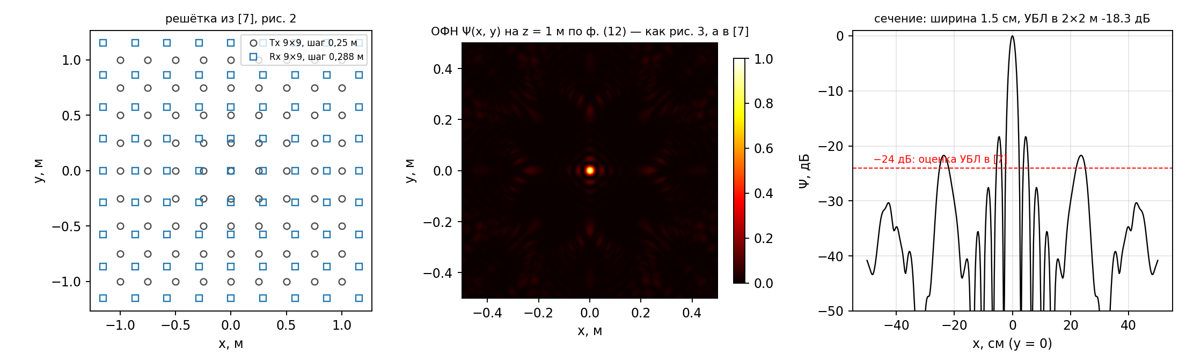
Рис. 1. Воспроизведение примера [7]: 9×9 Tx (шаг 0,25 м) + 9×9 Rx (шаг 0,288 м), 6 ГГц, точка на 1 м. ОФН по ф. (12)
Получено: ширина главного лепестка по −3 дБ 1,5 см — «единицы сантиметров», как у него. Форма ОФН та же: узкий пик, кольцевые боковые лепестки вокруг него, крестообразные «лучи» от квадратных решёток. Уровень боковых лепестков: два ближних кольца на расстоянии 4–6 см от максимума имеют −18,3 дБ, а дальше по всей области 2×2 м лепестки не выше −21,7 дБ (0,08 от максимума) — это и есть его «не выше 0,06 (−24 дБ)»: ближние кольца он относит к главному лепестку (разрешение «единицы сантиметров»), а оценка УБЛ относится к дальним лепесткам. Оставшиеся 2–3 дБ — точность чтения его рис. 3. Проверено и другое возможное объяснение — диаграмма элементов: с множителем cos θ УБЛ получается −19,6 дБ, с cos² θ — −17,5 дБ, то есть множитель элемента здесь уровень лепестков не снижает. Вывод: его расчёт воспроизведён; все числа ниже получены тем же кодом.

3. Конусная решётка по его методу
Усечённый конус с осью z и основанием в z = 0, полуугол 30°: четыре кольца элементов на боковой поверхности (радиусы 5λ, 4,17λ, 3,33λ, 2,5λ на высотах 0, 1,4λ, 2,8λ, 4,2λ; λ = 30 мм, 10 ГГц). Приёмные элементы — кольца 1 и 3 (10 + 8 = 18), передающие — кольца 2 и 4 (8 + 6 = 14); виртуальный эквивалент — 252 точки rₜₙ + rᵣₖ, объёмное облако высотой до 8,4λ (рис. 2, слева). Такая система обозревает горизонт: опорная точка r₀ взята на горизонте в направлении φ = 0 на дальности R0, ОФН построена по ф. (12) с точными задержками по азимуту (в горизонтальной плоскости) и по углу места (в вертикальной плоскости φ = 0).
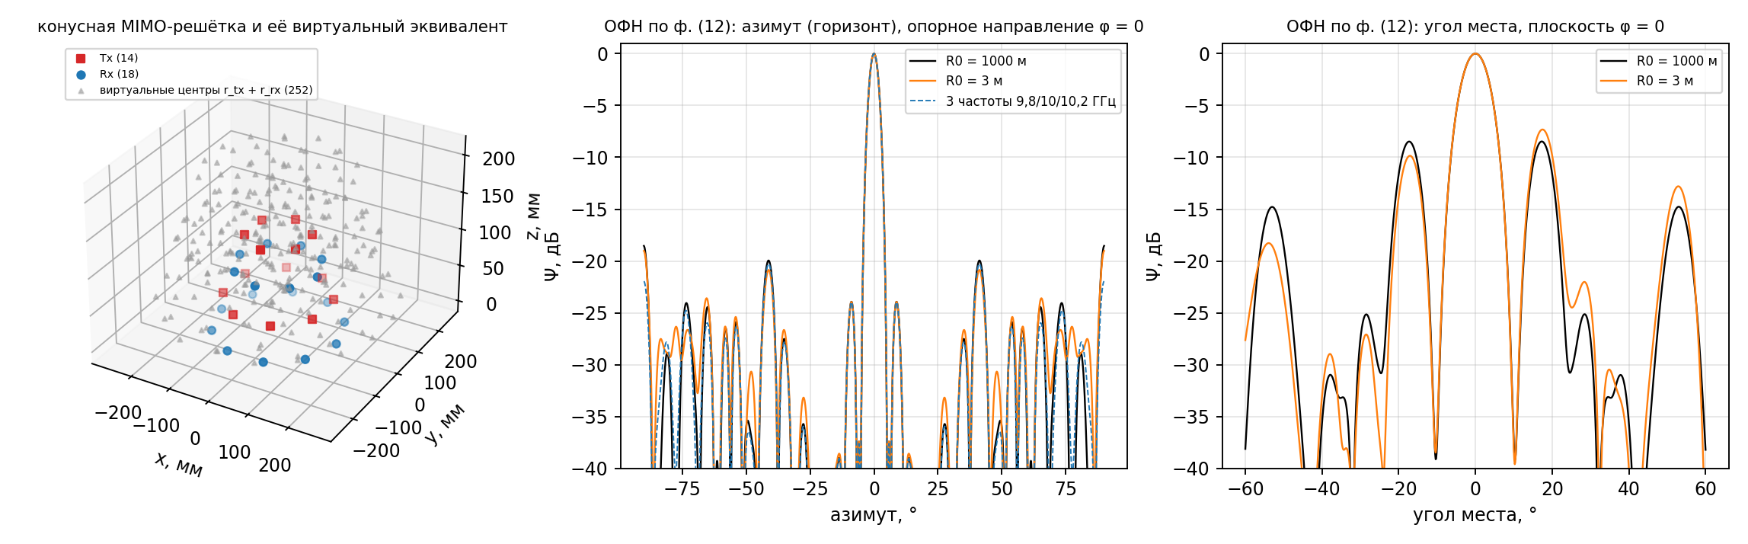
Рис. 2. Конусная MIMO-решётка (слева), ОФН по ф. (12) с точными задержками по азимуту (в центре) и по углу места (справа) для опорной точки на горизонте при R0 = 3 м и 1000 м; пунктир — три частоты 9,8/10/10,2 ГГц
Опорная дальность | Азимут: ширина, ° | Азимут: УБЛ, дБ | Угол места: ширина, ° | Угол места: УБЛ, дБ
R0 = 3 м (ближняя зона: 20 размеров решётки) | 3,75 | −19,0 | 7,50 | −7,3
R0 = 1000 м (дальняя зона) | 3,75 | −18,5 | 7,50 | −8,5
Табл. 1. Конус по методу Чапурского (ф. (12), точные задержки), 10 ГГц
Как читать рис. 2 и табл. 1. По азимуту конус даёт луч 3,75° при УБЛ −18,5 дБ: виртуальные центры заполняют диск радиусом до 9,2λ довольно плотно, и боковые лепестки ниже, чем у плоского кольца (−8 дБ). По углу места луч 7,3° и УБЛ −8,5 дБ: вертикальный размер эквивалента (8,4λ) меньше горизонтального, а его слои по z идут с шагом 1,4λ, отсюда лепестки на ±17°. Кривые для 3 м и 1000 м почти совпадают: уже на 3 м (десять диаметров решётки) точные задержки и дальнозонный виртуальный эквивалент дают одно и то же, расхождение заметно только в дальних лепестках по углу места. Три частоты вместо одной (пунктир) формы по азимуту не меняют: разрешение по углу от полосы не зависит, полоса даёт разрешение по дальности.

4. Конус в CST и соответствие с расчётом Чапурского
Та же решётка построена в CST Studio Suite 2024 из вертикальных полуволновых диполей (12,5 мм, порт 50 Ом), 11,3 млн ячеек, решатель во временной области. Каждый из 32 портов возбуждается по очереди, остальные нагружены 50 Ом; записаны встроенные ДН F_n(u) всех элементов на 9,8, 10 и 10,2 ГГц с фазой от центра основания. Соответствие строится так: в формуле Чапурского (24)–(25) сигналы пар V₀(n, k) берутся не из геометрии, а из электродинамики — произведение встроенных ДН F_tn(u)·F_rk(u), а опорные фазы остаются геометрическими, как в реальной обработке РЛС. Если метод верен для реальных излучателей, ОФН по CST совпадёт с ОФН по ф. (12).
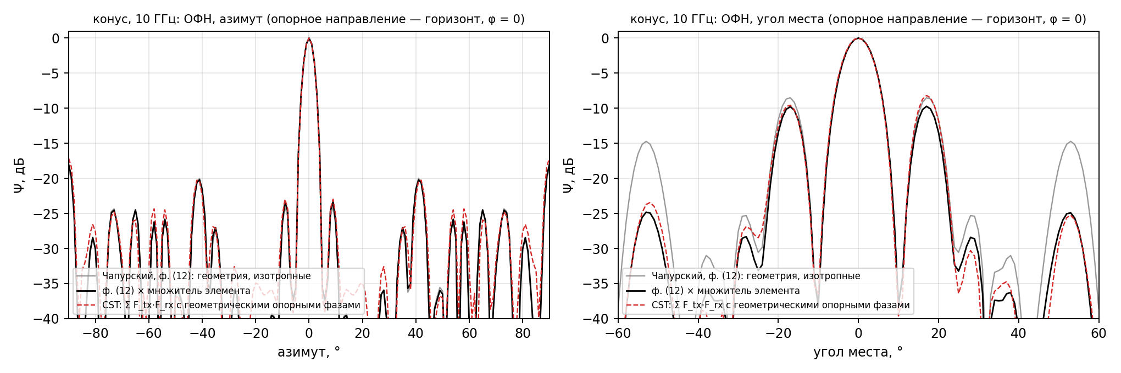
Рис. 3. Конус, 10 ГГц: ОФН по ф. (12) с изотропными элементами (серая), то же × множитель элемента (чёрная) и по полноволновым ДН из CST (красная пунктирная); слева азимут, справа угол места; опорное направление — горизонт, φ = 0
Сечение | Расчёт | Ширина −3 дБ, ° | УБЛ, дБ
азимут | Чапурский, ф. (12): геометрия, изотропные | 3,66 | −18,6
азимут | ф. (12) × множитель элемента | 3,66 | −18,0
азимут | CST: Σ F_tx·F_rx с геометрическими опорными фазами | 3,63 | −17,1
угол места | Чапурский, ф. (12): геометрия, изотропные | 7,43 | −8,5
угол места | ф. (12) × множитель элемента | 7,32 | −9,7
угол места | CST: Σ F_tx·F_rx с геометрическими опорными фазами | 7,41 | −8,2
Табл. 2. Конус: ширина луча и УБЛ ОФН по Чапурскому и по CST, 10 ГГц
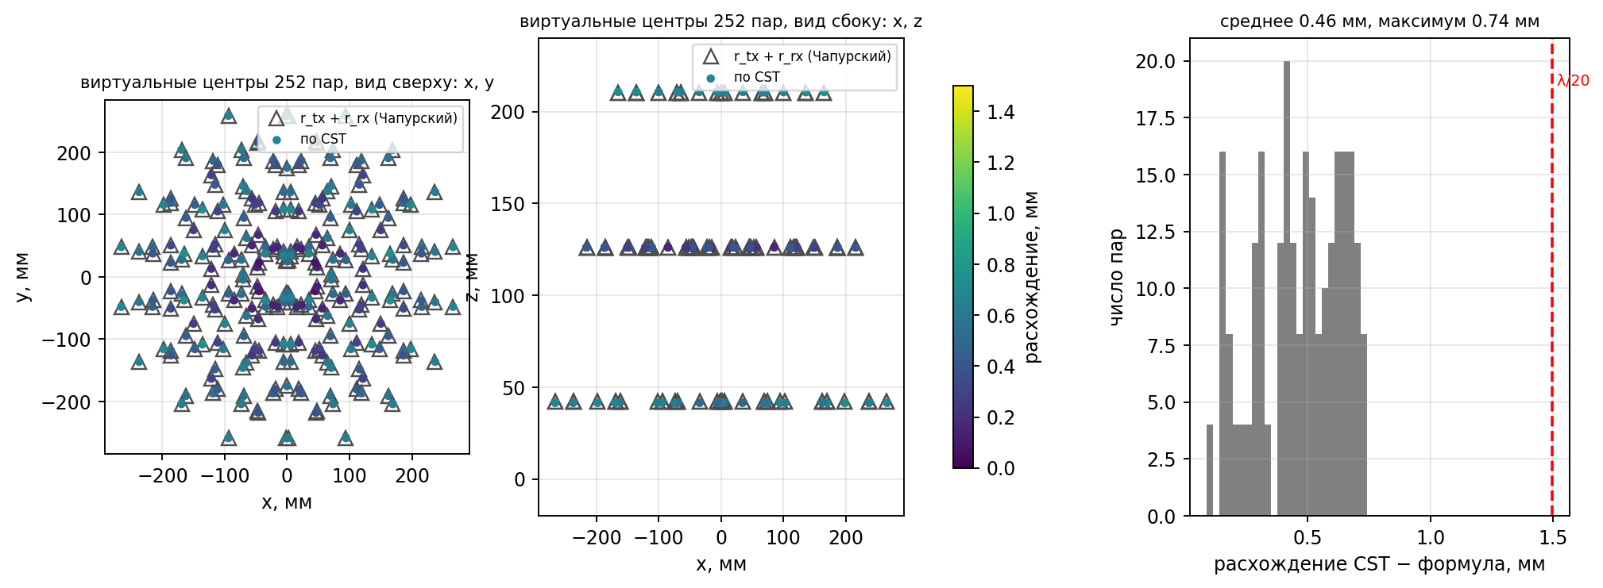
Рис. 4. Виртуальные центры всех 252 пар конуса: треугольники — rₜₙ + rᵣₖ (Чапурский), точки — по полноволновым откликам пар из CST (подгонка фазы в полосе углов места ±30° на всех азимутах, три координаты); справа — гистограмма расхождений
Как читать рис. 3–4 и табл. 2. Виртуальные центры по CST совпадают с rₜₙ + rᵣₖ: расхождение в среднем 0,46 мм, у 95 % пар не более 0,70 мм, наибольшее 0,74 мм (по осям x/y/z: 0,48/0,52/0,65 мм); пар с расхождением больше λ/20 — 0. Это ответ на вопрос о координатах виртуальных фазовых центров объёмной решётки: они равны сумме координат передатчика и приёмника и для конуса, в том числе по высоте z. ОФН по CST повторяет ОФН по формуле с множителем элемента по ширине луча и по уровням лепестков (табл. 2); отличие от изотропного варианта — множитель элемента, который в формулы Чапурского не входит и появляется только в электродинамическом расчёте.

5. Выводы
- Метод Чапурского — точные бистатические задержки, корреляционный интеграл и ОФН — запрограммирован и воспроизводит его пример: разрешение единицы сантиметров на дальности 1 м, дальние боковые лепестки около −22 дБ против его оценки −24 дБ; ближние кольца лепестков на −18 дБ он относит к главному максимуму.
- Виртуальный эквивалент — дальнозонный предел того же метода: решётка из точек rₜₙ + rᵣₖ. Для конуса он совпадает с расчётом по точным задержкам уже на дальности 3 м.
- CST подтверждает метод для реальных излучателей: координаты всех 252 виртуальных центров конуса — в точках rₜₙ + rᵣₖ с точностью 0,74 мм (λ/40), ОФН по CST и по формуле совпадают при учёте множителя элемента.
- Конус как антенная система: луч 3,75° по азимуту при УБЛ −18,5 дБ, 7,3° по углу места при −8,5 дБ; для снижения лепестков по углу места нужно больше колец по высоте (шаг слоёв эквивалента меньше λ) или несоизмеримые высоты колец Tx и Rx.

6. Файлы
Репозиторий BaykaI/MIMO, ветка claude/sweet-archimedes-gcmsuv, папка cst/: chap_ofn.py (метод Чапурского: задержки, ОФН, пример статьи, конус), build_cone.py (конус в CST), cone_compare.py (ОФН и виртуальные центры по CST против формулы), make_report3.py (этот отчёт), cone/ (проект CST, S-матрица, таблицы), fig2/ (рисунки). Статья [7]: Чапурский В. В. Получение радиоголографических изображений объектов на основе разреженных антенных решёток типа MIMO с одночастотным и многочастотным излучением // Вестник МГТУ им. Н. Э. Баумана. Сер. Приборостроение. 2011. № 4. С. 72–91.

